По-русски и с душой!
29.09.2022
Опытные туристы продолжают путешествовать — на этот раз в «Русском стиле». В минувшие выходные специалисты Спецпредприятия совместно с инструкторами клуба походов и приключений совершили увлекательное путешествие по реке Клязьма во Владимирской области, тем самым подвели итог сезону сплавов-2022.

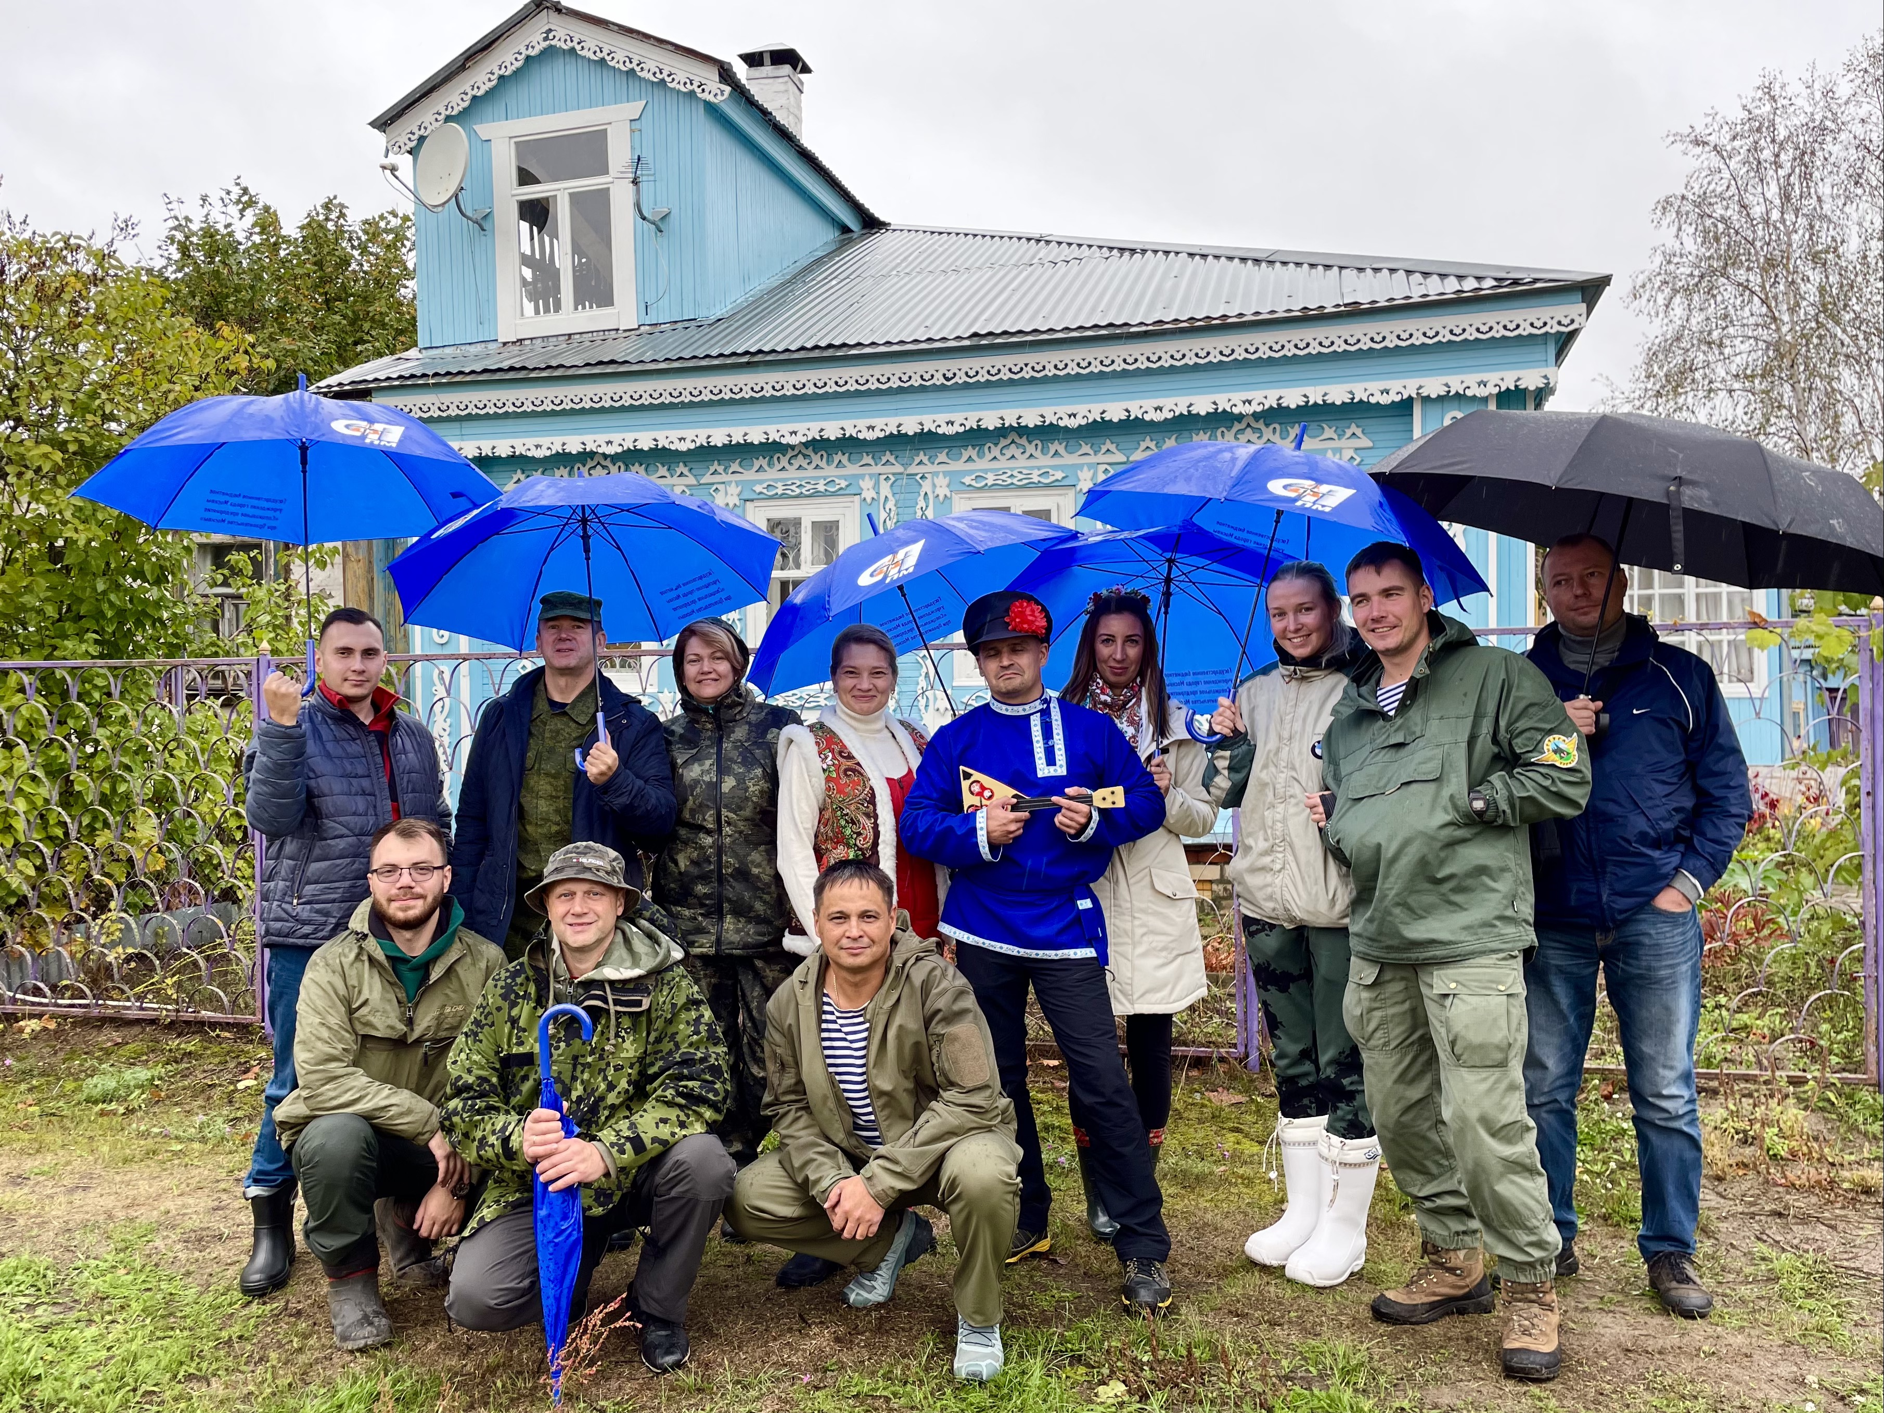

Тема мероприятия была выбрана не случайно, ведь наступила пора «золотой» осени, которая на протяжении нескольких веков вдохновляла великих русских писателей создавать произведения, вошедшие в «золотой» фонд культуры нашей Родины.

Стоит отметить, что специалисты ответственно отнеслись к дресс-коду мероприятия, самостоятельно подобрав костюмы в народном стиле. Это создало непередаваемую фольклорную атмосферу путешествия. К сожалению, погода внесла свои коррективы в программу поездки, однако частушки и русские народные песни, которые подготовили участники, согревали и ободряли всех, кто собрался прохладным вечером у костра.

Отдельное спасибо коллектив учреждения хочет выразить семье Сергея и Натальи Щербины, которые помимо костюмов, подготовили угощения в традициях русской национальной кухни!

Своими впечатлениями поделилась семья главного специалиста Группы по обеспечению безопасности и противодействию коррупции Дмитрия Авсеева:

«Мы не первый раз принимаем участие в сплаве выходного дня. Дубы-великаны, березовые рощи и высокие обрывистые берега, поросшие сосновым лесом, все это напоминало о безграничных природных богатствах нашей страны. Отдельную благодарность мы хотели бы выразить нашим любимым инструкторам Ирине и Сергею, которые каждый раз помогают новичкам как можно быстрее адаптироваться, обеспечивают комфорт даже в походных условиях, тем самым наполняя путешествие незабываемыми впечатлениями. Ну и, конечно же, спасибо моим коллегам, которые изо дня в день доказывают, что они не только профессионалы своего дела, но и душевные, открытые люди, с которыми хочется проводить свободное от работы время!».

Поставив яркую точку в туристическом сезоне-2022, работники Спецпредприятия с нетерпением будут ждать новый сезон, который начнется уже в мае следующего года!

Адрес страницы: http://sppm.mos.ru/presscenter/news/detail/11077170.html
Государственное бюджетное учреждение города Москвы «Специальное предприятие при Правительстве Москвы»

